
FEDERACIÓN SANTAFESINA DE NATACIÓN
1° de Mayo 1637 - Tel/Fax: (0342) 4598826 - fesana@arnetbiz.com.ar

Santa Fe, 2 de febrero de 2009.

CIRCULAR N°: 126

DE FESANA
A TODAS LAS AFILIADAS

Nos dirigimos a Ustedes a fin de informarles los costos para los torneos del fin de semana próximo a realizarse en San Justo y Crespo.

El deportista que pertenece a una entidad afiliada a ésta Federación y
Participa:

- En 4 Torneos abonará un costo de $30 de inscripción.
- En 3 Torneos abonará $25.
- En 2 Torneos abonará $18.
- En 1 Torneo $10.

El deportista que no pertenezca a una entidad afiliada a esta
Federación debe abonar:

- En los 4 Torneos $40
- En los 3 Torneos $35
- En 2 Torneos $25
- En un Torneo $15

Atentamente.
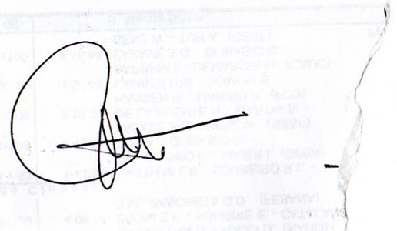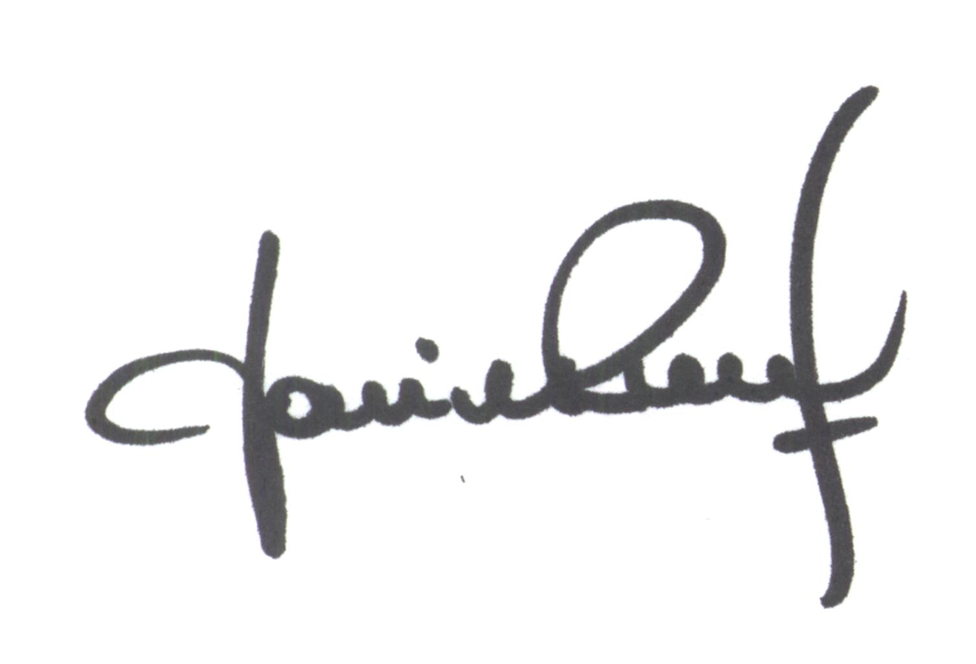
María de Huerto BERTOLI Yanina PRIMON
Secretaria Presidenta

